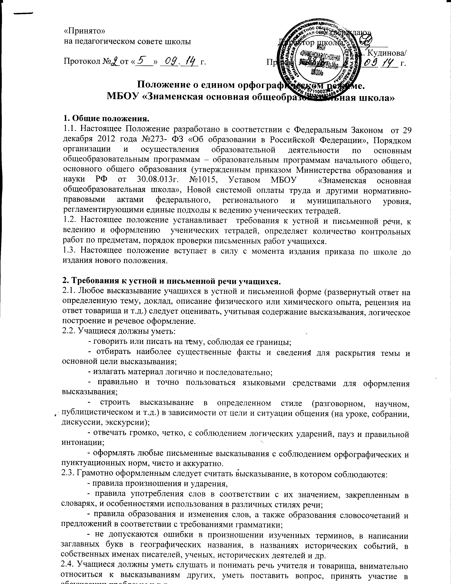

3. Виды письменных работ.
3.1. В тетрадях учащиеся ведут записи согласно требованиям учителя систематически, аккуратно, соблюдая единый орфографический режим.
3.2. Объём письменной работы зависит от содержания урока, его вида, вытекает из его целей и задач. Учитель обязан оптимально организовать, провести и проверить письменную работу.
3.3. Предусматриваются следующие типы письменных работ:
- классная работа,
- домашняя работа,
- контрольная работа,
-творческая работа (формы: изложение, сочинение, эссе, рецензия, сочинение-миниатюра, реферат и т.д.),
- лабораторная работа.
- практическая работа,
- самостоятельная работа.
3.4. Основными видами классных и домашних письменных работ учащихся являются обучающие работы, к которым относятся:
- упражнения по русскому языку,
- примеры и задачи по математике, физике, химии,
- конспекты первоисточников и рефераты по литературе, истории, обществознанию в 9 классе,
- планы и конспекты лекций по разным предметам на уроках в 9 классе,
- планы статей и других материалов из учебников,
- сочинения и письменные ответы на вопросы по русскому языку и литературе,
- составление аналитических и обобщающих таблиц, схем и т.п. (без копирования готовых таблиц и схем учебников) по разным предметам,
- домашние индивидуальные работы, которые выполняются по усмотрению учителя отдельным учеником.
3.5. В соответствии с типами письменных работ тетради могут делиться по назначению:
- рабочие тетради (для классных и домашних работ),
- тетради для контрольных работ,
- тетради для творческих работ,
- тетради для лабораторных работ.
3.5.1. Наличие рабочей тетради обязательно для каждого предмета.
3.5.2. Наличие тетради для контрольных работ обязательно по русскому языку, математике (алгебре и геометрии), физике, химии, биологии, иностранному языку, истории.
3.6. Формат тетрадей и их количество должно быть оптимальным. Допускается использование тетрадей на печатной основе дополнительно к рабочей. Решение об этом принимается МО.
3.7. По русскому языку, математике, физике, химии, биологии, иностранным языкам проводятся текущие и итоговые письменные контрольные работы.
3.7.1. Текущие контрольные работы имеют целью проверку усвоения изучаемого материала. Их частота и содержание определяются учителем с учетом специфики предмета, степени сложности изучаемого материала, а так же особенностей учащихся каждого класса. Для проведения текущих контрольных работ учитель может отводить весь урок или часть его.
3.7.2. Итоговые контрольные работы проводятся:
- после изучения наиболее значительных тем программ;
- в конце учебной четверти (полугодия), года.
Время проведения контрольных работ в целях предупреждения перегрузки учащихся определяется графиком, который составляет замдиректора по УВР по согласованию с учителями.
3.8. Имея в виду возможность учителя повседневно выявлять степень усвоения программного материала по устным ответам учащихся и обучающим письменным работам, целесообразно в каждом классе проводить следующее количество контрольных работ.
Количество контрольных работ
Предметы | Число контрольных работ в год по классам
Предметы | 5 | 6 | 7 | 8 | 9
Русский язык:  диктанты  сочинения  изложения | 8  10  10 | 8  10  10 | 6  7-8  7-8 | 5  7-8  7-8 | 4  7  7
Литература:  Сочинения | 4-6 | 4-6 | 4-6 | 4-6 | 6(3+3)
Математика  Алгебра  Геометрия | 14  -  - | 15  -  - | 10  5 | 9-10  5-6 | 8  5
Физика:  Контрольная раб.  Лабораторная раб.  Самост.раб. | -  -  - | -  -  - | 6  10  - | 8  10  - | 5(6)  4(6)  -
Химия: Контрольная раб.  Лабораторная раб. | -  - | -  - | 4  10 | 4  6(8) | 4(6)  6(8)

4. Порядок ведения тетрадей учащимися.
Все записи в тетрадях учащиеся должны проводить с соблюдением следующих требований:
4.1. Писать аккуратным, разборчивым почерком.
4.2. Единообразно выполнять надписи на обложке тетради: учитывать, для чего предназначается тетрадь (для работ по русскому языку, для лабораторных работ по физике), класс, название лицея, его местонахождение, фамилию, имя учащегося.
Тетрадь
для работ
по математике
ученика 5 класса
МБОУ «Знаменская ООШ»
Смирнова Андрея
Тетради учащихся 1 класса подписываются только учителем.
Тетради по иностранному языку подписываются на изучаемом языке.
4.3. Соблюдать поля с внешней стороны. Поля в обязательном порядке выделяются в рабочих тетрадях и тетрадях для контрольных работ по всем предметам.
4.4. Указывать дату выполнения работы:
- в тетрадях по русскому языку и литературе – прописью по центру,
- в тетрадях по иностранному языку – прописью по центру на соответствующем языке,
- в тетрадях по математике по центру месяц – прописью, а число – цифрой,
- в тетрадях по остальным предметам – цифрами на полях.
4.5. Выполняемая в тетради работа должна иметь заголовок: вид работы (классная, домашняя, контрольная, лабораторная, самостоятельная) и тема урока. Запись оформляется как самостоятельное предложение.
4.6. Обозначать номер упражнения, задачи или указывать вид выполняемой работы (план, конспект, сочинение, словарный диктант и т.д.). Например: Упр. 28. №47.
4.7. Текст в тетради должен быть разделен на абзацы. Начало абзаца всегда с красной строки, отступив вправо не менее 2 см. Текст в тетрадях «в линейку» пишется на каждой строке, а в тетрадях «в клеточку» - через клеточку. Между работами должен оставаться промежуток не менее, чем 4 клетки или 2 строки.
Между столбиками примеров пропускается 3 клетки.
4.8. Между заголовками и датой, наименованием вида работы и заголовком, а также между заголовком и текстом в тетрадях по русскому языку строку не пропускать.
4.9. Основной текст писать только синей или фиолетовой пастой. Для выделения текста и подчеркиваний использовать простой карандаш и линейку. Однако допустимо использовать по указанию или разрешению учителя пасты других цветов (кроме красного). Недопустимо использование фломастеров или маркеров, оставляющих след на обратной стороне листа.
4.10. Делать иллюстрации только по мере необходимости по указанию или разрешению учителя. Рисунки, иллюстрирующие содержание задачи, выполняются в тетради:
- по геометрии – слева от условия задачи,
- по физике – справа от условия задачи.
4.11. Исправлять ошибки следующим образом: неверно написанную букву или пунктуационный знак зачеркивать косой линией; часть слова, слово или предложение – тонкой горизонтальной линией; сверху или рядом пишется другой вариант ответа. Недопустимо:
- использование корректора,
- заключение ошибки в знак «скобки»,
- перечеркивание ошибки несколько раз.

5. Порядок проверки тетрадей лицеистов.
5.1. Учителя-предметники обязаны регулярно осуществлять проверку тетрадей с целью установить:
- наличие работ,
- качество выполняемых заданий, подлежащих оцениванию,
- ошибки, допущенные лицеистом, для принятия мер по их устранению.
5.2. Периодичность и сроки проверки тетрадей должны быть оптимальными для эффективной организации процесса обучения. Периодичность проверки осуществляется согласно Положению «О порядке проверки рабочих и контрольных тетрадей».
5.3. Все учителя-предметники должны помечать орфографические, пунктуационные и грамматические ошибки, но наличие этих ошибок не должно влиять на отметку за работу по данному предмету, кроме русского языка и литературы.
5.4. Отметка за работу выставляется согласно критериям оценки данного типа работ, которые должны быть доведены до сведения обучающихся.

6. Работа педагогического коллектива по осуществлению единых требований к устной и письменной речи учащихся.
6.1. Воспитание речевой культуры лицеистов может успешно осуществляться только в результате целенаправленных и профессиональных действий всего коллектива.
С этой целью рекомендуется:
6.1.1. Каждому учителю при подготовке к уроку тщательно продумывать ход изложения материала, правильность и точность всех формулировок; грамотно определять все виды записей (на классной доске, в классном журнале и дневниках учащихся, в рабочих планах и т.п.); писать разборчивым почерком. Не допускать в своей речи неправильно построенных предложений и оборотов, нарушения норм произношения, небрежности в выборе слов и неточности в формулировках определений.
6.1.2. Учителям-предметникам следует:
- уделять внимание формированию на всех уроках умению анализировать, сравнивать, сопоставлять изученный материал, при ответе приводить необходимые доказательства, сделать выводы и обобщения;
- проводить специальную, направленную на полноценное восприятие учащимися учебного текста и слова учителя, которые являются не только основными источниками учебной информации, но и образцами правильно оформленной речи;
- использовать выразительное чтение вслух как один из приемов формирования культуры устной речи;
- систематически проводить работу по обогащению словарного запаса учащихся, по ознакомлению с терминологией изучаемого предмета.
При объяснении такие слова произносить четко, записывать на доске и в тетради, постоянно проверять усвоение их значения и правильное употребление в речи.
Следить за аккуратным ведением тетрадей, единообразием надписей и грамотным оформлением всех записей в них.
6.1.3. Всем работникам школы следует:
- добиваться повышения культуры устной разговорной речи учащихся, исправлять неправильную речь, бороться с употреблением жаргонных, вульгарных, а также диалектных слов и выражений как на уроке. Так и вне урока;
- шире использовать все формы внеклассной работы (олимпиады, конкурсы, факультативные занятия и т.п.) для совершенствования речевой культуры учащихся;
- тщательно проверять грамотность стенных лицейских газет, классных уголков, а также документов, выдаваемых на руки учащимся.
6.1.4. При планировании общешкольных мероприятий и работы классного руководителя необходимо предусматривать беседы с родителями по выполнению единых требований к речи учащегося в школе и дома.

7. Заключительные положения
7.1. Настоящее положение принимается на педагогическом совете по представлению руководителей МО и вступает в силу с момента утверждения его директором МБОУ «Знаменская основная общеобразовательная школа».
7.2. Дополнения к настоящему положению принимаются согласно п.7.1.

